UNIVERSIDADE DE SÃO PAULO
Escola Superior de Agricultura “Luiz de Queiroz”

Mecanismo de ação de Herbicidas Inibidores da EPSPs

Danilo de Brito Garcia

Revisão de Literuatura para a disciplina Tópicos Especiais em Matologia

Piracicaba
2018

Herbicidas inibidores da EPSPs

Herbicidas Inibidores da EPSPs também são chamados de Inibidores de Aminoácidos Aromáticos. O glifosato e o sulfosato são os compostos com este modo de ação (Figura 1).

Grupo G (HRAC) – Inibição da EPSP sintase
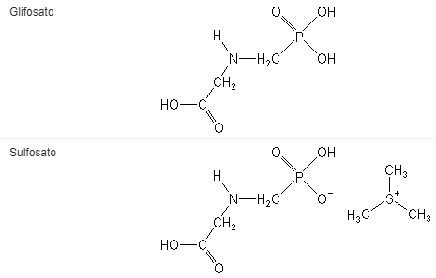
Figura 1 – Herbicidas inibidores da EPSP sintase, Grupo Químico das Glicinas: ingredientes ativos Glifosato e Sulfosato. Fonte: HRAC-BR

O uso desses herbicidas é limitado apenas a aplicações foliares, uma vez que esses produtos químicos são rapidamente inativados no solo. Os sintomas incluem amarelecimento de novos crescimentos e morte de plantas tratadas e geralmente começam a aparecer de 5 a 7 dias e a morte da planta daninha alvo pode levar até semanas (Anexo I). Esses herbicidas são considerados não seletivos. Existem cultivares tolerantes ao glifosato de soja, milho e outras culturas sendo comercializados e amplamente utilizados no momento.
O glifosato (Figura 1) é um herbicida usualmente utilizado nas áreas cultivadas com soja, milho e algodão transgênicos, resistentes ao glifosato. Também é utilizado em áreas com frutíferas perenes (VILA-AIUB et al., 2008) e em outras espécies perenes com aplicações localizadas. Segundo Petter et al., 2007, quando usado em manjo de dessecação, algumas características do glifosato que determinam o seu amplo uso são o controle de diversas espécies comumente invasoras, independentemente do estádio de crescimento, o controle de espécies de propagação vegetativa e o fato de não deixar resíduos no solo que acarretem problemas ou atraso na semeadura da cultura (PETTER et al, 2007). O glifosato é um herbicida não seletivo aplicado via foliar e, uma vez absorvido, é facilmente translocado no xilema e no floema das plantas.
Atualmente é o herbicida mais utilizado no mundo, por ser de amplo espectro, ser eficaz no controle de plantas daninhas, possuir baixa toxicidade em mamíferos e ser rapidamente degradado nos solos (AMRHEIN et al. 1980; HELANDER et al. 2012). Entretanto, seu uso extensivo aumenta as chances de que mais organismos resistentes a apareçam em grande escala (FUNKE et al. 2006). O uso indiscriminado de herbicidas com um mesmo mecanismo de ação gera forte pressão de seleção de biótipos de plantas daninhas resistentes em qualquer área onde é utilizado o herbicida. A evolução contínua de plantas daninhas resistentes ao glifosato ameaça o uso sustentável desse herbicida economicamente importante (OKADA, M et al., 2013). Com o aumento do número de plantas daninhas resistentes ao glifosato, a adoção de tecnologias alternativas irá eventualmente levar a um decréscimo no uso desse herbicida (DUKE, 2018).

Mecanismo de ação
Logo após a aplicação, há redução acentuada nos níveis dos aminoácidos aromáticos (fenilalanina, tirosina e triptofano), e as plantas param de crescer. Há também aumento acentuado na concentração de chiquimato, precursor comum na rota metabólica desses três aminoácidos.
O sítio de ação desses herbicidas é a enzima EPSP sintase (5 enolpiruvilshikimato-3-fosfato sintase ou EPSPs). A função da EPSP sintase é combinar o substrato chiquimato-3-fosfato (S3P) com fosfoenolpiruvato (PEP) para formar 5-enolpiruvilchiquimato-3-fosfato (EPSP). O glifosato inibe a EPSP sintase por competição com o substrato PEP (fosfoenolpiruvato), evitando a transformação do chiquimato em corismato (FUNKE et al. 2006; MOREIRA et al., 2007; HELANDER et al. 2012) (Figura 2). A via do chiquimato produz muitos produtos aromáticos, como ligninas, alcalóides, flavonoides (metabolismo secundário), ácidos benzóicos e hormônios vegetais, além dos aminoácidos necessários para a síntese protéica (TAIZ; ZEIGER, 2006). De fato, até 20% do carbono fixado durante a fotossíntese é utilizado por essa via.
A Figura 3 ilustra as principais etapas da rota do chiquimato que levam ao desenvolvimento de importantes compostos aromáticos.
O gene que codifica a EPSP sintase é encontrado no núcleo, mas a localização da enzima e da via do ácido chiquímico é o cloroplasto. A enzima EPSPsintase é sintetizada no citoplasma e transportada para o cloroplasto, onde atua. O glifosato se liga a ela pela carboxila do ácido glutâmico (glutamina) na posição 418 da sequência de aminoácidos.

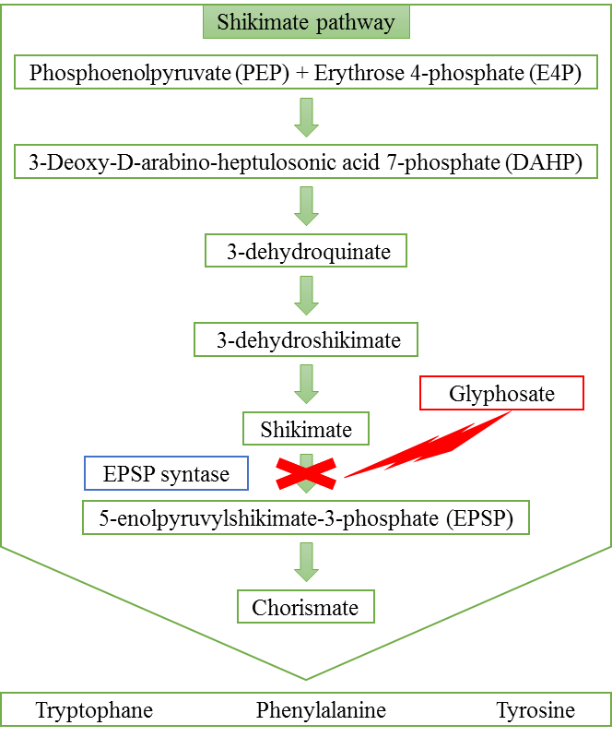
Figura 2. O glifosato atua inibindo a enzima 5-enolpyruvylshikimate-3-phosphate synthase (EPSPs)- na via do chiquimato, bloqueando a produção de triptofano, fenilalanina ou tirosina (Adaptado de HELANDER et al. 2012)

A simples redução de aminoácidos e a acumulação de chiquimato não explicam a ação final do herbicida. Acredita-se que a desregulação da rota do ácido chiquímico resulta na perda de carbonos disponíveis para outras reações celulares na planta, uma vez que 20% do carbono das plantas é utilizado nessa rota metabólica, pois Fenilalanina, Tirosina e Triptofano são precursores da maioria dos compostos aromáticos nas plantas. Além disso, o glifosato reduz a síntese de fitoalexinas. Também ocorre aumento da concentração em níveis tóxicos de nitrato, etileno, ácido cinâmico e outros compostos que aceleram a morte da planta.
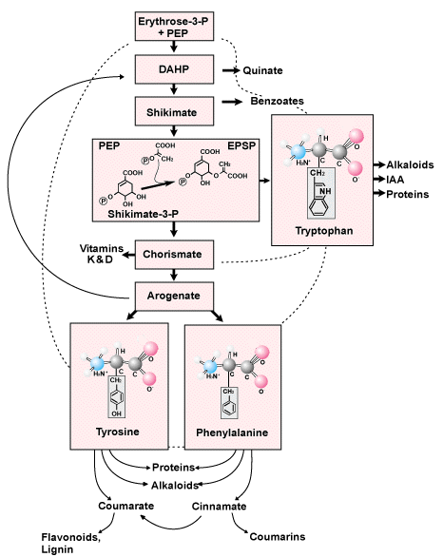
Figura 3 – Principais rotas na via do chiquimato. Fonte: https://passel.unl.edu

As estruturas químicas de PEP e glifosato são muito semelhantes (Figura 4). O glifosato atua como um inibidor competitivo da PEP e se liga mais fortemente ao complexo EPSP sintase-S3P do que o substrato normal PEP; no entanto, como a PEP, o glifosato não tem afinidade pela enzima sozinha. A principal diferença entre o glifosato e a PEP é que a taxa de dissociação do glifosato é 2.300 vezes mais lenta que a PEP. Portanto, uma vez que o glifosato se liga ao complexo enzima-substrato (EPSP sintase-S3P), a enzima é essencialmente inativada.

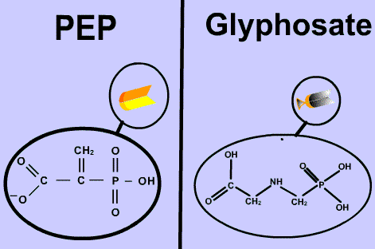
Figura 4. Estrutura do glifosato e da PEP. Fonte: https://passel.unl.edu

O glifosato também pode ser considerado um inibidor não competitivo da EPSP sintase em relação ao S-3-P. Existem outros fatores que contribuem para a atividade herbicida do glifosato. A via do chiquimato é normalmente controlada por um processo chamado inibição em feedback (Figura 3). Na via do chiquimato, o arogenato (um produto da via) é um potente inibidor da primeira enzima na via do chiquimato, a 3-desoxi-D-arabino-heptulosonato-7-fosfato sintase (DAHP sintase). A inibição da EPSP sintase pelo glifosato resulta na diminuição dos níveis de arogenato, causando a desregulação da via do chiquimato devido ao aumento da atividade da DAHP.
A desregulação da via do chiquimato resulta no acúmulo de níveis muito altos de chiquimato e S3P e, em algumas espécies de plantas, esse acúmulo pode ser responsável por até 16% do peso seco da planta nos tecidos. Outras vias metabólicas são reduzidas pelo fluxo de carbono descontrolado através da via do chiquimato e níveis reduzidos de aminoácidos aromáticos causam reduções significativas na síntese de proteínas.
Quaisquer substâncias que dificultem a capacidade de uma planta sintetizar aminoácidos terão efeitos herbicidas porque os aminoácidos são necessários para a biossíntese de proteínas; e proteínas são essenciais no crescimento e desenvolvimento das plantas.

Referências

AMRHEIN, N. et al. The site of the inhibition of the shikimate pathway by glifosato II. Interference of glifosato with chorismate formation in vivo and in vitro. Plant Physiology, 66, 830-834, 1980.
DUKE, S. O. The history and current status of glifosato. Pest Management Science. <wileyonlinelibrary.com> Acessado em 14 de Agosto de 2018.
Funke, t.; Han, H.; Healy-Fried, M. L.; Fischer, M.; Schönbrunn, E. Molecular basis for the herbicide resistance of Roundup Ready crops. PNAS – Proceedings of the National Academy of Sciences of the United States of America. .v. 103 (35). p. 13010-13015, 2006.
HELANDER, M.; SALONIEMI, I.; SAIKKONEN, K. Glifosato in northern ecosystems. Trends Plant Science, v. 17 (10), p. 569-574, 2012
MOREIRA, M. S.; et al. Resistência de Conyza canadensis e C. bonariensis ao herbicida glifosato. Planta Daninha, v. 25 (1), p. 157-164, 2007.
Okada, m; Hanson, b. d.; Hembree, K. J.; Peng, Y.; Shrestha, A.; Stewart Jr, C. N.; Wright, S. D.; Jasieniuk, M. Evolution and spread of glifosato resistance in Conyza canadensis in California. Evolutionary Applications, 761-777, 2013.
Petter, F. A.; Procópio, S. O.; Cargnelutti Filho, A.; Barroso, A.L.L.; Pacheco, L. P. I. Manejo de herbicidas na cultura da soja Roundup Ready®. Planta Daninha, Viçosa, v. 25, n. 3, p. 557-566, 2007.
SILVA, F.B.; COSTA, A.C.; ALVES, R.R.P.; MEGGUER, C.A. Chlorophyll Fluorescence as an Indicator of Cellular Damage by Glyphosate Herbicide in Raphanus sativus L. Plants. American Journal of Plant Sciences, v. 5, n. 16, 2014.
TAIZ, L., ZEIGER, E. Plant physiology. 4. ed. Massachusetts: Artmed, 764 p, 2006.
VILA-AIUB, M.M.et al. Glifosato-resistant weeds of South American cropping systems: an overview. Pest Management Science, v. 64, p. 366–371, 2008.
VITAL, R.G.; JAKELAITIS, A.; COSTA, A.C.; SILVA, F.B.; BATISTA, P.F. Sunflower plant response to simulated drift of glyphosate and trinexapac-ethyl. Planta daninha, v. 35, Viçosa, 2017.

ANEXO I – Sintomas de glifosato em plantas

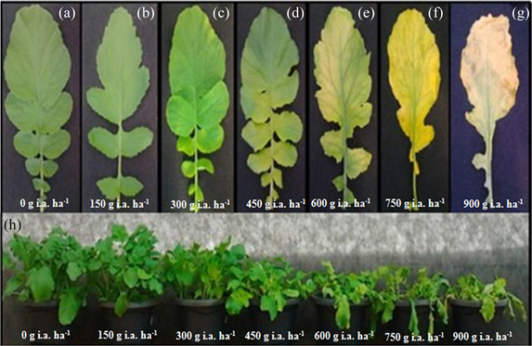
Raphanus sativus L., 5 dias após aplicação de glifosato (SILVA et al., 2014)

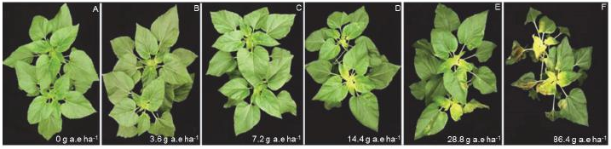
Sintomas na parte aérea de plantas de girassol submetidas a diferentes doses de glifosato, 7 dias após a aplicação (VITAL et al., 2017)

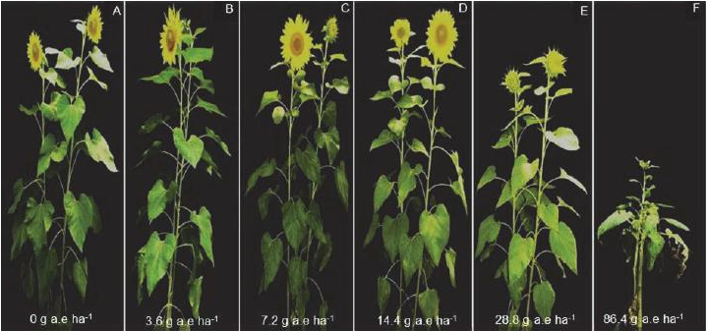
Sintomas na parte aérea de plantas de girassol submetidas a diferentes doses de glifosato, 28 dias após a aplicação (VITAL et al., 2017)

